
□ 校级 □ 省级 □ 国家级
编号：

河海大学大学生创新创业
训练项目申请书

创业实践项目
创新训练项目
创业训练项目

项目名称 特选书籍推送APP
项目负责人 范仕良
项目管理单位 计算机与信息学院
指导老师 张雪洁

河 海 大 学
二○一五年

一、项目基本信息
项目名称 | 特选书籍推送APP
所属学科 | 计算机科学与技术
项目门类 | 一级专业门 | 07 理学 |  |  |  | 二级专业类 |  |  |  | 0712 电子信息科学类
项目来源 | A学生自主选题，来源于自己对课题的长期积累与兴趣  □B教师科研项目选题  □C学生承担社会、企业委托项目选题
项目来源 | 来源项目名称
项目来源 | 来源项目类别
项目负责人姓名 | 范仕良 | 性别 | 男 |  | 民族 |  | 汉 |  | 出生年月 |  | 1993年7月
申请金额 | 13000 元 |  |  | 项目起止年月 |  |  |  | 2015年6月 至 2016年5月

二、成员基本信息
项目组主要成员 |  | 姓名 | 学号 | 学院/专业/班级 | 联系电话 | 项目中的分工
项目组主要成员 | 负责人 | 范仕良 | 1206010212 | 计信院/计算机科学与技术/2班 | 15651836250 | 项目决策、项目开发
项目组主要成员 | 组员1 | 李政道 | 1206010214 | 计信院/计算机科学与技术/2班 | 15951706008 | 营销策划、项目推广
项目组主要成员 | 组员2 | 由嘉琦 | 1206010230 | 计信院/计算机科学与技术/2班 | 15950507923 | 商家联络
项目组主要成员 | 组员3 | 杨松涛 | 1306030213 | 计信院/电信/2班 | 18351930997 | 项目开发
项目组主要成员 | 组员4 | 鲁婷婷 | 1306030208 | 计信院/电信/2班 | 18351936670 | 财务工作
导师  （含企业导师） | 姓名 | 年龄 | 职务/学历 | 单位 | 电子邮箱 | 联系电话
导师  （含企业导师） | 张雪洁 | 36 | 硕士 | 计信院 | Xuejie_zh@hhu.edu.cn | 13914752552
指导老师主要承担科研工作情况：
三、立项依据（可加页）
3.1项目来源
随着手机及互联网的快速发展，智能手机用户在急速的增加，电子阅读正以其低廉、快捷及不受时空限制的优点渐渐在全球流行并将在可预见的未来成为人类阅读的一大重要渠道。数字化阅读正在以极其迅猛的速度占领人们的阅读时间，其重要性日益增强。
人们在生活中接收到的信息量越来越大，但是这些信息不但信噪比（有用的信息与噪音的比例）很低，而且其种类千差万别，难以形成知识网络。这样就导致人们虽然接收到很多信息，但却只能在眼前匆匆流过而不能沉淀为自己的知识，更谈不上利用。另一方面，APP提供的“书城”中往往只能找到被大众广泛认可的书籍，而找到符合自己兴趣且对自己有所帮助的图书却十分困难。
基于以上背景以及对该课题的长期积累与兴趣，借此创业训练项目成立“品阅有限公司”，拟以图书推荐服务为切入点，顺势踏入移动互联网市场，试图开发特选书籍推送平台，并构建与之相关的上下游生态系统。
3.2行业及市场前景
（1）行业历史与前景
互联网改变了这个世界，也改变了传统的出版方式和人们的阅读习惯。在数字大潮惊涛拍岸的今天，数字出版物纷纷涌现，极大地改变了阅读本身，也为数字技术提供商提供了前所未有的发展商机。在数字阅读的新环境下，阅读对象变得扩大化、阅读终端开始多元化、阅读模式更加多样化，阅读的内涵和外延在数字传媒语境下不断变化、扩张，我们正朝着一个全新的阅读时代迈进。
从甲骨到简竹，从简竹到丝帛，从丝帛到纸张，再从纸张到平板电脑、智能手机……技术的发展，社会化媒体的成熟，为数字阅读插上了双翼，由此进入了数字阅读时代。阅读介质的革新必然带动读者群体阅读选择上的革命，并伴随着读者在媒质选择上的新老分化。随着时间的推进，新介质在读者群的代际迁移中终将逐渐固化并理所当然地被接受。尽管当下这场媒介变革尚处于勃兴之初，但是传统的阅读方式无疑已受到强烈冲击。随着信息技术的发展，手机阅读、电子阅读器阅读等新型便捷的阅读方式走进人们的生活，使阅读行为不再受时间、空间和环境的限制，阅读变得更加容易。这些数字化阅读方式的发展，也成为国民综合阅读率上升的一个重要因素。
如今，数字化阅读方式在人们的日常生活中随处可见，并且将会以更加快速的发展势头融入人们的生活。据第十一次全国国民阅读调查显示，数字阅读读者年龄趋向18-40周岁青年，这一基数较大且有一定经济实力的群体为数字化阅读开辟了广阔的市场；数字阅读方式的诱因主要体现在价格优势和获取便利，因此也直接导致了各类数字阅读方式接触时长的迅速增长；数字阅读内容的阅读量也有相当比例的增长。因此，未来数字化阅读的发展空间非常巨大。
（2）市场规模及增长趋势
阅读是国民的好习惯，喜欢阅读的人群本就规模庞大，如今随着手机及互联网的快速发展，智能手机用户在急速的增加，电子阅读正以其低廉、快捷及不受时空限制的优点渐渐在全球流行，使得市场规模急剧膨胀，数字化阅读的市场空前广阔。
据第十一次全国国民阅读调查显示：2013年我国成年国民图书阅读率为57.8%，较2012年的54.9%上升了2.9个百分点。另外受数字媒介迅猛发展的影响，数字化阅读方式（网络在线阅读、手机阅读、电子阅读器阅读、光盘阅读、PDA/MP4/MP5阅读等）的接触率为50.1%，较2012年的40.3%上升了9.8个百分点。此次调查证明该市场的规模仍在快速增长中。

（3）行业竞争对手
目前现存的图书APP种类繁多，而且一些已经颇具规模，下面主要分析两家品牌的竞争对手。
腾讯文学是腾讯旗下，中国领先的全文学平台，拥有包括创世中文网、云起书院、QQ阅读等一系列超人气品牌。
爱阅读科技有限公司成立于2012年，是目前国内最优秀的手机阅读服务提供商之一。公司致力于通过科技创新和诚信服务提升手机用户电子阅读体验。
品阅作为仍未兴起、处于萌芽中之中的品牌，在目前不占市场优势的情况下，抓住“人性化推荐”的机遇，准备在本行业内崭露头角。
表1 品阅与其他阅读软件的对比
名称 | 功能及特点 | 品阅的优点
  腾讯文学 | 1、快速打开本地书  2、实用好用的书签功能，并能自动记录每本书最后阅读位置  3、阅读页面支持全屏模式、夜间模式、旋转屏幕  4、阅读页面可更改背景颜色、文字颜色、字体大小、行间距大小  5、阅读页面支持文字跳转、章节跳转  6、QQ书城更多图书随意挑选 | 1、上述两种数字化阅读软件的功能我们都将逐步实现  2、我们还将添加根据用户喜好和习惯智能地推荐书籍的功能  3、我们还将提供社交功能，采用社交方式拓宽用户获取优质图书的渠道，增强用户之间的联系，提升用户的阅读动力  4、用户还可以在这款APP上设定自己的阅读计划，在不影响阅读兴趣的前提下督促用户阅读图书  5、特别设计“渐进式阅读习惯培养机制”，在推荐水平不断增强的基础上，通过该机制，帮助用户发现阅读的乐趣进而养成读书、读好书的习惯  6、功能强大的后台管理系统，可有效降低系统管理的成本，其提供的统计分析工具也可以帮助运营人员做出合理决策  7、产品后期，用户可以借助此平台交易二手书籍
  爱阅读 | - 强大的书架管理功能，支持万本图书随身携带  - 个性化阅读设置，支持阅读器换字体，多种字体让您的阅读不再枯燥  - 书籍、书摘、书签都将保存在云端，一个账号可在多终端之间自由切换，同步阅读  - 创新“知库”设计，热门资讯、生活百科、幽默笑话尽在爱阅读“知库”
（4）未来市场销售预测
目前现存的图书APP种类繁多，但是这些APP中的图书选购方式仍然是比较传统的，很少见到可以根据用户的需要动态推荐图书的功能，有很多软件即使提供了这个功能，最后也沦为形式，难以被广泛地接受与使用。如果能够开发出一款更加贴切用户需求的，能够给用户提供个性化的图书推荐服务的阅读APP，将可以在大量同质化的APP中展露出自己的特色，赢得那些对此有所需求的用户。
由于“品阅有限公司”刚刚兴起，“品阅”品牌还未打响，因此在发展初期，市场销售状况应该不是很乐观，公司在不同时期会采取不同的销售策略，发展初期主要以推广品牌、积累用户、提高知名度为主；中期，当“品阅”项目积累了一定的使用用户，便开始采用中期营销策略，初步打开市场；发展后期，我们将不断改善所提供的服务，并且凭借独特而且有效的推荐功能在市场中占据一席之地。

3.3创新点与项目特色
（1）项目情况
a.团队概述
“品阅有限公司”是一家提供互联网图书阅读技术的有限公司,公司产品按照“一体化”的原则进行设计，以“爱读书、读好书”为核心理念，提供书籍推荐、基于图书的社交、阅读习惯培养等服务。
公司的核心产品是“品阅APP”，将突破现存图书APP的传统图书选购方式，添加根据用户的需要动态推荐图书的功能，在大量同质化的APP中展露出自己的特色。
b.产品与服务
公司设计推出一款拥有智能推荐功能的阅读APP，这款APP的图书发现方式与“书城”不同，它不以大而全的方式展示图书，转而以推荐符合用户需求和兴趣的图书为主。这样，通过智能的推荐算法，用户每天都可以接触到各种类型的与他们兴趣相符的优质图书。
同时，APP还提供社交功能，以此为媒介，用户之间可以分享他们觉得好看的图书。利用“人”这种天然的推荐系统不断地增强图书的推荐水平，帮助用户找到满足其需求的书籍。
我们还特别设计了“渐进式阅读习惯培养机制”，在推荐水平不断增强的基础上，通过该机制，帮助用户发现阅读的乐趣进而养成读书、读好书的习惯。另外，用户还可以在这款APP上设定自己的阅读计划，在不影响阅读兴趣的前提下督促用户阅读图书。如此我们通过不断地迭代、升级，最终会将这款APP打造成用户的个人阅读助理，以贴切的服务赢得用户的倾心。
（2）技术水平
项目组的范仕良、李政道、由嘉琦均为计算机科学与技术的大三学生，都具有一定的专业能力，在移动互联网方面掌握了一定的技术。如今，基于对该类产品的了解与成员已有的技术支持，项目组对“品阅”APP及其后台系统已经有了初步的想法与设计。
基于对需求和业务的分析，我们首先将整个系统分成了四个层：客户端层、业务逻辑层、基础服务层、数据挖掘层。这四个层在设计和开发上是相对独立的，他们之间依靠消息和数据的传递来协同工作，最终成为一个有机的整体。系统的分层结构图如下：
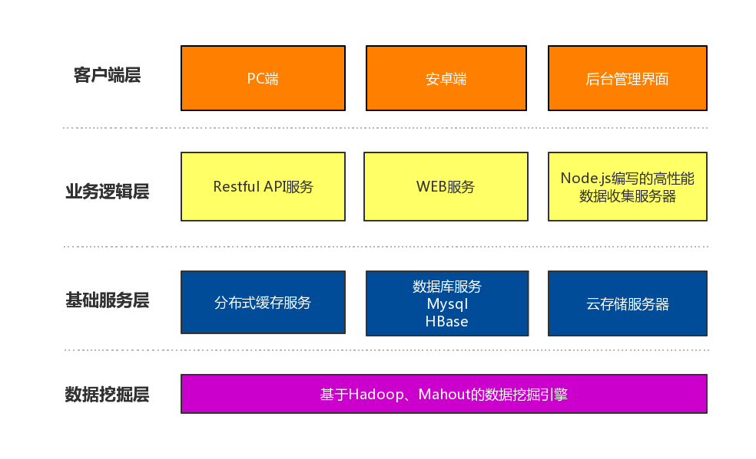
图1 系统层次结构图

（3）产品的创新性、先进性和独特性
这款APP的图书发现方式与“书城”不同，它不以大而全的方式展示图书，转而以推荐符合用户需求和兴趣的图书为主。这样，通过智能的推荐算法，用户每天都可以接触到各种类型的与他们兴趣相符的优质图书。
同时，APP还提供社交功能，以此为媒介，用户之间可以分享他们觉得好看的图书。利用“人”这种天然的推荐系统不断地增强图书的推荐水平，帮助用户找到满足其需求的书籍。
我们还特别设计了“渐进式阅读习惯培养机制”，在推荐水平不断增强的基础上，通过该机制，帮助用户发现阅读的乐趣进而养成读书、读好书的习惯。
另外，用户还可以在这款APP上设定自己的阅读计划，在不影响阅读兴趣的前提下督促用户阅读图书。如此我们通过不断地迭代、升级，最终会将这款APP打造成用户的个人阅读助理，以贴切的服务赢得用户的倾心。
（4）竞争优势
a、现今数字化阅读软件的功能我们都将逐步实现；
b、我们还将添加根据用户喜好和习惯智能地推荐书籍的功能；
c、我们还将提供社交功能，采用社交方式拓宽用户获取优质图书的渠道，增强用户之间的联系，提升用户的阅读动力；
d、用户还可以在这款APP上设定自己的阅读计划，在不影响阅读兴趣的前提下督促用户阅读图书；
e、特别设计“渐进式阅读习惯培养机制”，在推荐水平不断增强的基础上，通过该机制，帮助用户发现阅读的乐趣进而养成读书、读好书的习惯；
f、功能强大的后台管理系统，可有效降低系统管理的成本，其提供的统计分析工具也可以帮助运营人员做出合理决策；
g、产品后期，用户可以借助此平台交易二手书籍。
3.4生产或运营
（1）产品研发
产品研发原则应遵循技术先进、功能齐全、性能稳定、节约成本的原则，并综合考虑建设成本、使用频率、运行成本等因素，并将为今后的发展、扩建、改造等因素留有扩充的余地，应具有的原则如下：
a、高可靠性和安全性原则
在数据层面、体系结构层面均要保障系统具有高可靠性和安全性。
b、 易用、易维护原则
平台的易用性、易维护性是系统建设的重要考虑方面，只有易用、易维护的系统才有生命力，才能客户及时地掌握各类数据信息，及时的做出正确决策。
c、易于升级、扩展的原则
新技术在不断发展，新的业务需求也在不断产生，项目在建设时充分考虑了需求的增加，采用开放式架构、多样化的设计模式以及灵活的编程实现。能快速适应业务需求的变化，能根据业务进行改进、扩展和完善。
d、标准化的原则
标准化的技术可以有效降低管理维护成本。在保证系统开放性的同时，应符合相关业界标准和规范。e、节约成本原则
利用云平台进行资源的管理，按时、按需使用。

（2）初期需求成本
初期开办费用主要用于以下方面：
a、公司注册、登记费
办理工商注册登记、税务登记、银行开户、验资等手续，费用共3.6万元，其中工商注册登记费为注册资本200万的1%。
b、场地租赁及装修费
公司办公场地共需租赁100㎡的办公室，每年租赁费用为8万元，初期另需装修费用为6万元，共计14万元。
c、员工招聘及培训费
本公司初创时期的骨干人员为初创人员，其他人员通过招聘纳入公司。所以公司第一年还需招聘员工8人，对于新招聘的员工，在正式开展业务之前，公司会组织专业人员对其进行业务培训。招聘及培训费用共计5万元。
d、办公用品购置费
购买桌椅等办公用品及过程中所需的差旅费共计7万元。
e、业务宣传费及广告费
公司创办初期通过多种宣传推广活动进行宣传，共计费用4万元。
f、开办人员薪资
有限责任公司的开办人员包括目前企业的4名员工，公司建设期为成立当年的第一个月，开办人员薪酬为5万元。
g、固定资产投资
购置服务器、电子器件等固定资产共计40万元。
（3）生产成本
表2 初期资金使用计划表 单位：元
项目 | 2015年
开办费用
公司注册、登记费 | 36000
办公场地租赁及装修费 | 140000
员工招聘及培训费 | 80000
办公用品购置费 | 70000
业务宣传费及广告费 | 80000
开办人员薪资 | 60000
开办费用合计 | 46600
固定资产投资 | 300000
初期运营资金
产品成本 | 466000
销售费用 | 250000
管理费用 | 286000
合计 | 902000
预留备用资金 | 599800
总合计 | 2000000

3.5投融资方案
（1）股本结构
本公司注册资本200万元，其中：
（1）团队出资100万；
（2）范仕良以专利技术入股50万元；
（3）引入风险投资50万元。
本公司注册资本中包括货币资金150万元，无形资产投资50万元，多渠道筹资组成情况见表3。
表3 股本结构表 单位：万元
股本结构 | 团队出资 | 银行借款 | 专利技术 | 合计
金额 | 100 | 50 | 50 | 200
比例 | 50% | 25% | 25% | 100%
股本结构中，范仕良以技术入股50万，占投融资总额的25%；自筹资金100万由团队成员各自出资，占投融资总额的50%，另外拟向银行借款50万，占投融资总额的25%。
（2）会计政策与财务假设说明
a、本公司以成立有限责任公司作为法人主体，从第一年到第五年期间连续经营，以一个公历年为一个会计年度，以人民币为记账本位币。
b、公司负责产品的设计、测试和维护。
c、无形资产使用年限为10年，期末残值为零，采用年限直线法计提摊销；固定资产使用年限为10年，期末残值为零，采用年限直线法计提折旧。
d、坏账准备按当年应收账款的0.5%计提。
e、公司所得税率按照正常税率25%征缴。
f、增值税适用税率为17％，营业税适用税率为3％，城市维护建设税及附加适用税率为7%；教育费附加适用税率为3％。
g、本公司按净利润的20%提取盈余公积，其中法定盈余公积提取比例为10%，任意盈余公积提取比例为10%。
h、本公司职工福利费、职工教育经费、工会经费分别按照职工工资总额的14%、2.5%以及2%提取。五险一金按照南京市政策标准缴纳。
i、本公司按照可供分配利润的15%发放股利。

3.6管理模式
（1）机构设置
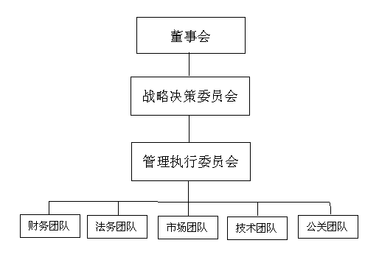
图2 公司组织架构图
（2）管理模式
a、人力资源管理
在企业发展战略的指导下，通过招聘、甄选、培训、使用、考核、激励、调整等一系列的过程对组织内外相关人力资源进行有效运用，以充分调动员工的积极性，发挥员工的潜能，使得员工高效快乐的完成工作，最终实现企业发展目标。我公司将采用KPI指数作为业绩考评方法，部门主管明确部门的主要责任，并以此为基础，明确部门人员的业绩衡量指标，科学量化工作效率。建立员工职业生涯规划机制，帮助员工找到“职业目标”；坚持以绩效为中心的薪酬福利管理体系，确保人才的“归属感”。
b、市场与销售管理
由于我公司推出的“都陵卡”属于新型多功能一体化智能IC卡，在初期，公司采用快速渗透战略，即免费向商家推广，更注重易于接受新鲜事物的年轻人群体，迅速占领市场先机 ，并控制市场。市场的推广和营销由市场团队负责，销售部要奉行“客户第一”的宗旨，及时向公司反馈市场情况以及客户需求。公司也为各级销售经理设计了一条完美的职业生涯发展道路，不断提供更具挑战性的职位，更有吸引力的薪酬和福利待遇，以及更高层次的培训方案，力争培养最优秀的营销团队。
（3）营销策略
a、产品推广初期
- 利用二维码技术，采用APP打榜的形式进行产品的推广；
- 充分利用社交网络，以免费模式吸引并积累种子用户；
- 支付一定的冠名费，将品牌的名声先打出去，给客户一段熟悉并与同类产品比较的时间。
b、企业发展中期
- 经历过初期起步阶段后，积极联系网上书城与其开展合作，购买正版图书试读资源，同时开通APP支付功能，与支付宝或网上银行绑定，只有付费的会员用户才能完整阅读或者下载正版书籍；
- 针对该产品的忠实粉丝用户，开通阅读包月服务，只要每月支付一定的费用，便成为超级会员，可以阅览上架的任意图书。
c、产业发展的后期
- 公司会吸引大型电商进行合作，同时适度冠以其他软性广告；
- 开发二手纸质书籍市场。

3.7风险预测及应对措施
（1）投资风险
a、风险概述
新创企业处于初创阶段，企业战略布局受“做大、做强、做优”的传统创业思想的驱动，一般采取扩张型的投资战略，表现为竞争性地抢夺市场份额，进行横向扩张，实现规模扩张，或者纵向扩张，实现企业价值链延长，投资者的有限理性、投资过程不规范、投资项目管理水平低、企业经营不善等方面。此外，资本结构的不合理，出现控制权分散或一股过大而造成投资决策失灵。
b、防范措施
控制投资规模：我公司将严格地将可供资金量控制在安全区内的并对资金使用效益的谨慎评估，作为决定企业规模扩张和发展速度的前提，做到现金流入和流出在时间、金额方面的匹配。严格限制短贷长用，避免将大量的短期债务资金用于超出企业研发能力的长期研发项目中去，要将债务流动性风险控制在合理的范围内。
优化资产结构：定期评估资本结构的合理性，采用现代公司制度，促进资本结构合理化、决策科学化。（2）管理风险
a、风险概述
对于一般的高新创业企业来说，管理理念落后、管理模式的僵化等问题是威胁企业正常运营和获得预期收益的关键原因所在。高技术创业企业的创业者大多数是基于某一新技术的研发进行创业，他们具有较强的技术知识背景，但不一定具备专业的管理意识与才能，不擅长管理具体的日常事务，对企业的发展战略没有进行详细全面的规划，从而形成管理风险。例如，目前国内仍有许多技术创业人员奉行全面开发，“技术通吃”以及前期投资一步到位的思想；许多技术创业项目也是基于技术和产品的市场占有率来制定创业计划，这些都会直接导致高技术创业企业的核心能力灵活性较差。
b、防范措施
完善团队的结构组成：我公司虽然是依托移动互联网、大数据、云计算等先进技术建立的，但是在设计创建企业之初就已经考虑到尽可能地去完善团队的年龄和专业结构组成，促进企业的长久持续发展。我公司团队的核心成员主要包括具有丰富管理实践经验和多年研发经验的范仕良同学，以及计算机、管理、财务等专业的多名在读本科生以及研究生。
建立健全的现代企业制度：为降低企业经营管理风险，必须按照当代企业制度的规范，建立起完善的法人治理结构。建立科学的监督和决策机制是高新技术企业有效控制管理风险的基本前提，这些又都与合理的产权制度与健全的公司内部治理结构息息相关。此外，经营者的激励机制也是法人治理结构中不容小视的重要环节，解决好创业团队特别是企业中高层管理人员的利益分配问题，不仅能够激励他们致力于实现企业利益最大化，同时还可以将经营过程中的决策和操作风险降到最低程度，减少经营者的短期行为。
提高创业团队自身的素质：对企业中高层管理人员选拔过程中必须坚持德才兼备的用人原则，在团队人员甄选过程中同时要将专业技术知识背景与个人道德品行这两方面的素质都列入应考核的范围内，同时还要在企业日常运营过程中加强对团队人员的职业道德教育和业务培训工作。
（3）政策风险
a、风险概述
在市场经济条件下，由于受价值规律和竞争机制的影响，各企业争夺市场资源，都希望获得更大的活动自由，因而可能会触犯国家的有关政策，而国家政策又对企业的行为具有强制约束力。另外，国家在不同时期可以根据宏观环境的变化而改变政策，这必然会影响到企业的经济利益。因此，国家与企业之间由于政策的存在和调整，在经济利益上会产生矛盾，从而产生了政策风险。

b、防范措施
公司会加强平时的日常监管。在市场运行过程中进行日常监管，可以防微杜渐，防患于未然。出现异常情况时及时作出判断，对违章事件及时查处，以保持良好的资产重组的市场环境； 提高市场监管水平。根据市场的运行和变化，运用市场控制手段，把握市场供求结构和行业平衡，完善资本市场，减少突变性风险，使企业的资产重组在一个平衡、协调的市场中进行。
（4）技术风险
a、风险概述
技术风险是指伴随着科学技术的发展、生产方式的改变而产生的威胁人们生产与生活的风险。我公司的技术风险主要集中在信息安全层面，包括交易数据被破坏，修改，泄露等风险。
其中还有技术不足风险、技术开发风险、技术保护风险、技术使用风险、技术取得和转让风险。所以我们还面临着开发出来的技术产品存在与消费者需求、习惯相悖而难以被市场接受的可能。
b、防范措施
收集与行业相关的技术情报：在市场调研过程中，我公司调研小组密切关注了相关技术发展的最新动态并获得，通过专业的检测系统密切跟踪行业变化的情报，尽量缩短研发的周期。
为用户提供终端服务以增加安全系数：为客户提供的智能终端包括：手机App,移动Web和电脑web。3.8效益预测
（1）利润与所有者权益
根据对未来几年公司经营状况的预测，得到前五年净利润和所有者权益：
表6 投资回报分析 单位：万元
项目 | 第一年 | 第二年 | 第三年 | 第四年 | 第五年
净利润 | -20.15 | 7.71 | 48.53 | 47.27 | 177.64
所有者权益 | 200 | 206.79 | 258.96 | 273.44 | 410.72
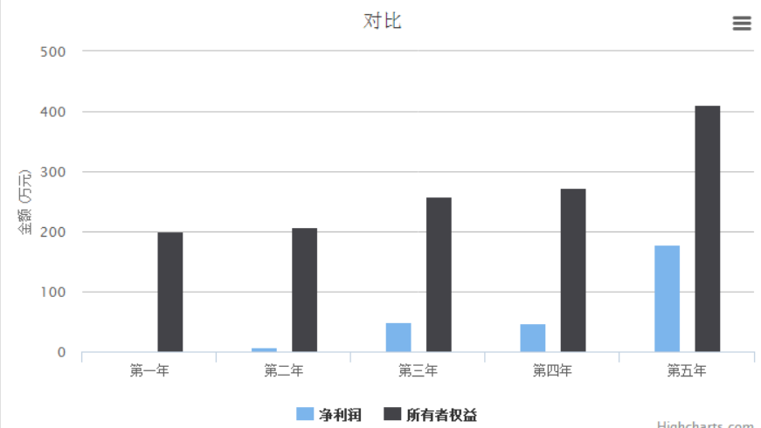
图6 未来五年净利润和所有者权益
（2）投资资本回报率
表6 投资资本回报率
项目 | 第一年 | 第二年 | 第三年 | 第四年 | 第五年
投资者资本回报率 | -13.44% | 4.92% | 24.62% | 21.16% | 49.25%

综合以上收益分析，公司的快速盈利能力能让投资者在短时间内获得较高的利益，自第二年后各年资本回报率均 高于资本成本率18%，这对于投资者来说具有极大的吸引力。
四、时间安排及经费预算
4.1训练计划日程安排
1、项目前期调查工作为两个月，主要包括市场前景调查、可行性分析以及系统的需求分析，主要采用网络和调查问卷的方式。
2、根据前期调查工作开始项目前期设计工作，时限为两个月，主要要是项目数据库设计、所采用实现技术的确定、各功能模块的概要设计。
3、项目代码编写及测试为期三个月，根据前期的项目方案设计，通过具体代码的编写来实现设计的功能，每个功能模块的完成后进行内部测试。
4、模拟企业运行为期两个月，将项目在学校的学生与老师群体中试运行，然后根据得到的反馈在适当修改完善系统功能。
5、项目交付及推广为期三个月，完成前面功能后，项目基本完成只需交付使用，尽快服务社会。
4.2经费预算
开支科目 | 预算经费  （元） | 主要用途 | 备注
预算经费总额 | 13000
1、业务费 | 10000
（1）计算、分析、测试费 | 2000
（2）能源动力费
（3）会议、调研、差旅费 | 3000 | 市场调研、商家联络
（4）打印、复印、资料费 | 2000 | 图书等资料的购买
（5）论文、专利费 | 3000 | 论文发表、专利申请
2、元器件、软硬件测试、小型硬件购置费 | 3000 | 安卓设备的购买
3、实验装置试制费
4、耗材费
学校批准经费 |  |  | 申报阶段不用填写

项目负责人声明：

1.本人对申报材料的真实性负责；
2.本申报材料不存在任何违反《中华人民共和国保守国家秘密法》和《科学技术保密规定》等相关法律法规的情况；
3.本申报材料不存在侵犯他人知识产权或剽窃的情形。 如有不符，愿意承担相关后果并接受相应的处理。

负责人签名：

年 月 日

导师意见：  签名：  年 月 日 | 项目管理单位创新创业训练计划专家组意见：  签名盖章：  年 月 日
学校大学生创新创业训练计划专家组意见：

签名盖章：
年 月 日

